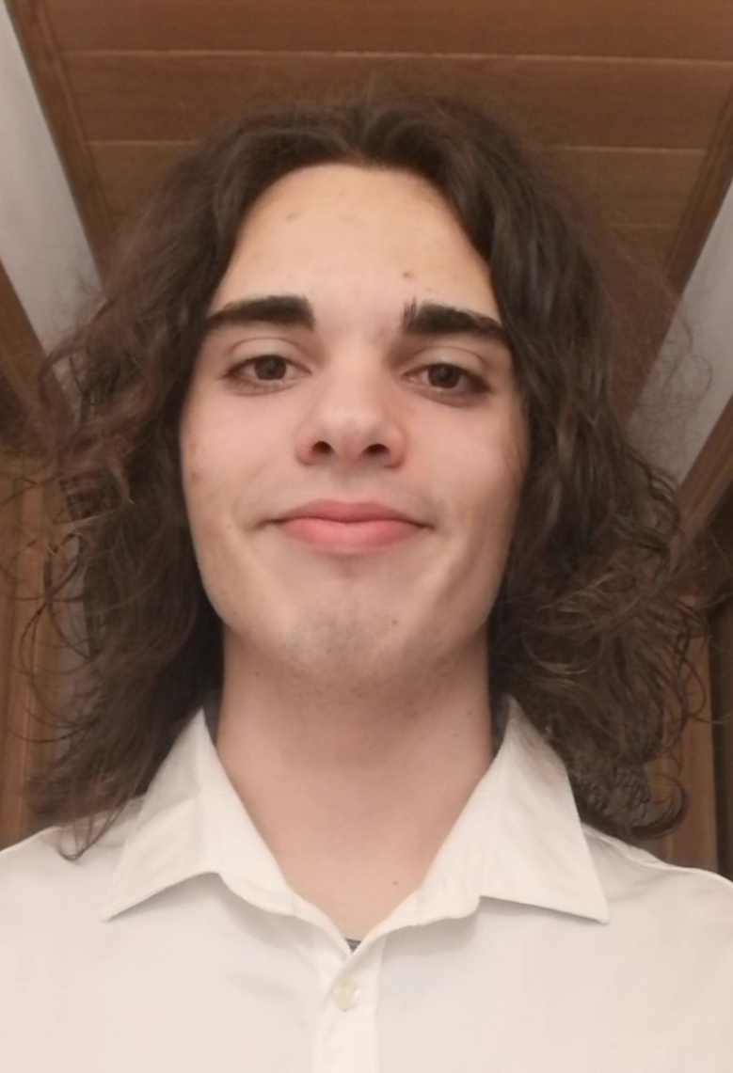
MARIO RUIZ CAMUÑAS
DATOS DE CONTACTO  COMPETÈNCIAS PERSONALES  t  IDIOMAS  SOFTWARE |  | OBJECTVO PROFESIONAL  Soy estudiante de segundo curso de CFGM Sistemas microinformàtic i xarxes, ahora estoy buscando un trabajo para poder poner en práctica los conocimientos que he obtenido.  Este curso me ha ayudado a aprender a trabajar en equipo, ayudar a mis compañeros y tener iniciativa.  He participado en varios voluntariados  FORMACION  2020-cursando, CFGM Sistemas microinformàtic i xarxes,  Jesuitas Bellvitge. Centro de estudios Joan 23  2016-2020, titulación secundaria obligatoria. (ESO)  Jesuitas Bellvitge. Centro de estudios Joan 23  2021-2022, practicas escuela Balaguer  COMPETÈNCIAS PROFESSIONALES  Montar y configurar ordenadores y periféricos, asegurando su funcionamiento en condiciones de calidad y seguridad.  Este año (2022) e estado de practicas en el centro de estudios Balaguer en Torrasa y me ayudo mucho para aprender un poco mas sobre la vida laboral. Aprendí a montar y desmontar ordenadores, arreglar pantallas, configurar ordenadores, configurar impresoras y ayudar en la configuración de internet de la escuela.  ACTIVIDADES NO LABORALES En el año 2019 hice un voluntariado, el voluntariado trataba de entrenar a niños de 1r y 2n de primaria que jugaban a futbol sala.  Como actividad de pasatiempos, juego en dos equipos de futbol sala. Estoy jugando en la ONCE de voluntario y en la Bellsport en Bellvitge, soy portero y capitán de mi equipo de Bellsport.
   | Hospitalet de Llobregat, Barcelona, Catalunya.  (08901)
   | +34 657 33 58 38
  . | Marioruca2004@gmail.com
   | Aprendiendo | Competente | Experto
  Autonomía | 
  Iniciativa | 
  Organización del trabajo | 
  Trabajo en equipo | 
  Comunicación | 
  Flexibilidad a los cambios | 
  Compromiso | 
  Liderazgo | 
   | Inicial | Intermedio | Avanzado
  Castellano | 
  Catalán | 
  Inglés | 
   | Aprendiendo | Competente | Experto
  Edición de imagen y video | 
  Programacion | 
  Packet tracer | 
22/04/2004

